TP2-SI2 | Découverte du simulateur  Cisco Packet Tracer | Séquence 2
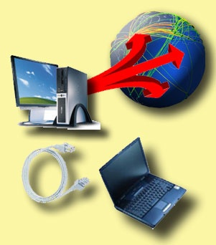 | Découverte du simulateur  Cisco Packet Tracer | Qu'est-ce qu'un  réseau ?

Votre mission
Découvrir par une première approche le simulateur réseau Packet Tracer.

Activités mises en œuvre et compétences mobilisées dans ce TD
C'est une activité du processus « P3 – Conception et maintenance de solutions d'infrastructure ».

Processus | P3 – Conception et maintenance de solutions d'infrastructure
Activité | A3.1.2 Maquettage et prototypage d’une solution d’infrastructure
Compétences mobilisées | C3.1.2.1 Concevoir une maquette de la solution

Packet Tracer est un simulateur de protocoles développé par Cisco Systems. Packet Tracer (PT) met en œuvre différents protocoles, soit en temps réel, soit en mode simulation. Les protocoles sont de niveau 2 comme Ethernet et PPP, de niveau 3 comme IP, ICMP, ARP, et de niveau 4 comme TCP et UDP.

1° étape : Démarrer Packet Tracer
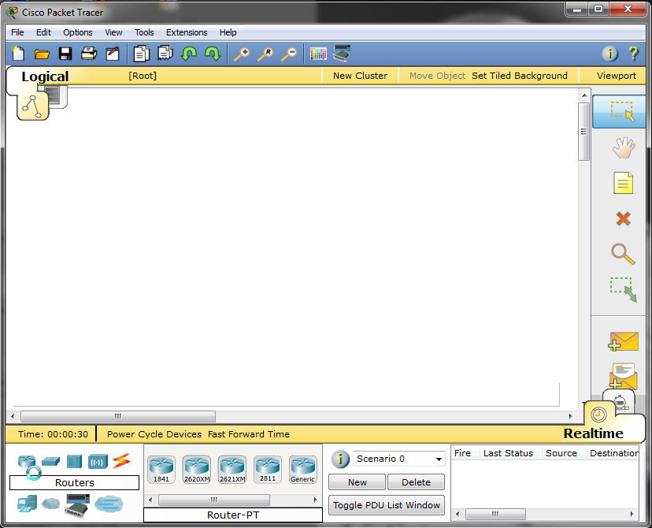

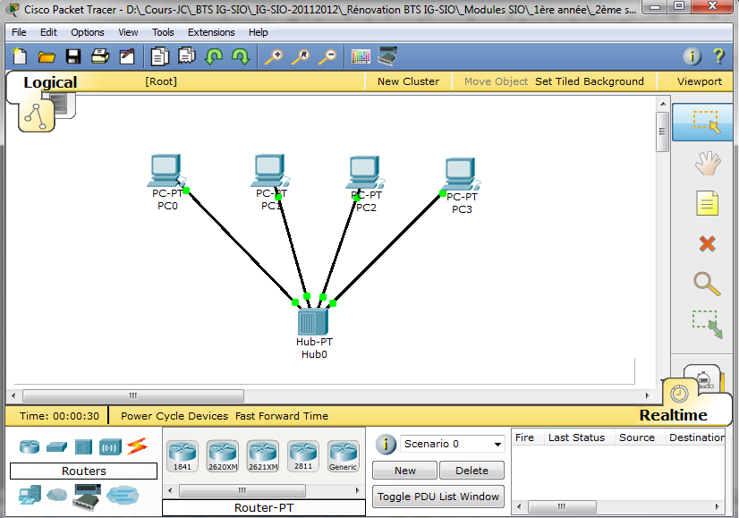

2ème étape : Utiliser une topologie existante.

- Cliquer sur le bouton Open dans la barre d’outils
- Ouvrir le fichier SIO1-SIS2-TD2-InitiationPT-HUB.pkt.

Par défaut, la topologie est ouverte en mode temps réel.

Le mode Simulation permet de voir une série d’événements associés à une communication entre deux ou plusieurs matériels.

Le mode temps réel fournit cette séquence d’événements comme en réalité.

L'aide peut être obtenue en utilisant le menu Aide. Il y a une aide en ligne et un didacticiel disponibles. Il faut les utiliser.

Pour voir l'adresse IP, le masque de sous-réseau, la passerelle par défaut, l'adresse MAC d'un poste, mettre le curseur de la souris sur l'image d'un hôte. S'assurer que l'outil Sélection est sélectionné.
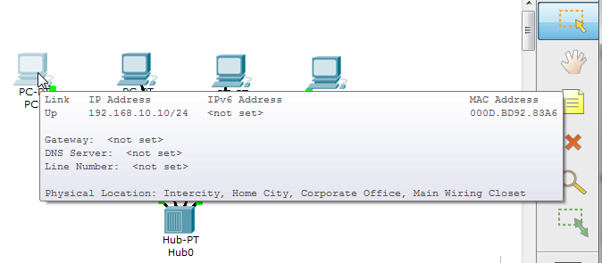

3ème étape : Pinguer PC1 à partir de PC0.

La commande Ping génère un paquet IP qui est encapsulé dans un message Echo Request du protocole ICMP. C'est un outil qui permet de tester le niveau 2 et 3 d'un communication entre deux hôtes. Quand un utilisateur emploie la commande ping, la plupart des systèmes d'exploitation envoie quatre ou cinq messages Echo. Quand l'hôte de destination a reçu le message Echo Request, il envoie un message Echo Reply.

La commande à taper sur PC0 est : ping 192.168.10.37

Packet Tracer permet :
- soit d'utiliser la commande dans une console,
- soit d'utiliser l'outil "Add Simple PDU".

Nous allons mettre en œuvre les deux méthodes.

La première méthode en mode réel : Utilisation de la ligne de commande

Retourner en mode réel (si vous êtes en mode simulation) en cliquant sur l'onglet "Realtime" dans le coin inférieur droit de l'écran.
- Faire un simple clic sur PC0 avec le bouton gauche de la souris.
- Cliquer sur l'onglet Desktop
- Cliquer Command Prompt.

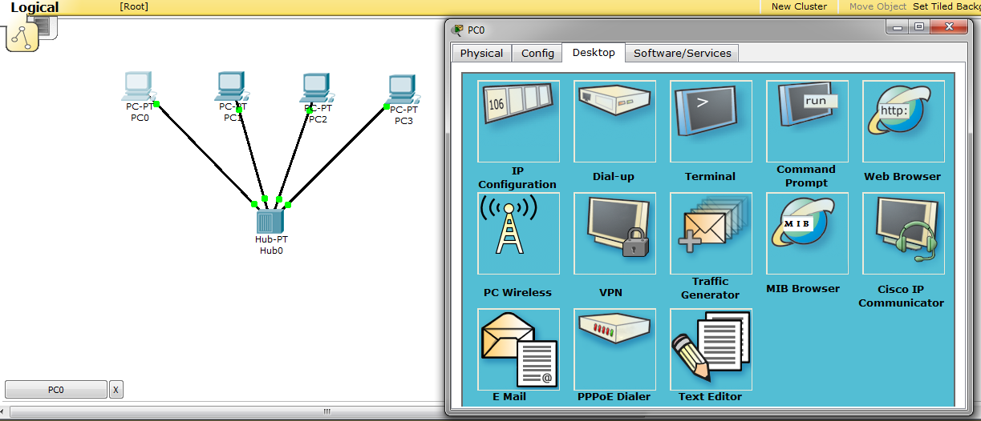
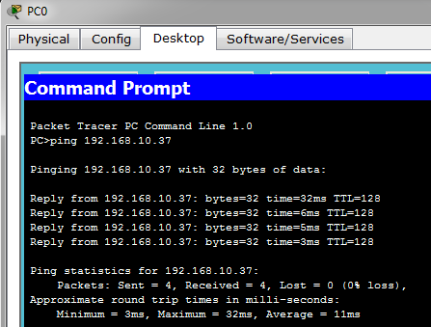

La deuxième méthode : Utilisation de la ligne de commande en mode simulation

Pour entrer en mode simulation, cliquer sur l'onglet "Simulation Mode", dans le coin inférieur droit de la fenêtre.
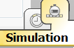
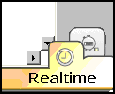

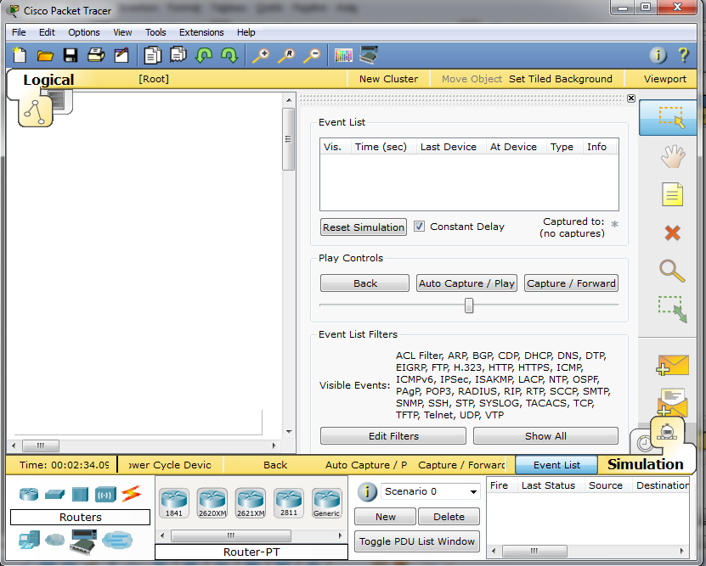

De façon à ne voir que les “pings”, dans Event List, cliquer sur Edit ACL Filters puis Show All/None pour effacer tous les protocoles, puis cliquer sur ICMP pour sélectionner ce protocole seulement.

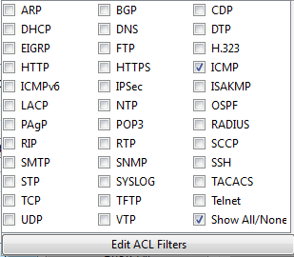

Si la fenêtre de la topologie n'est pas visible, fermer celle de la liste d’événements.

Taper de nouveau la commande ping dans un Terminal (frapper la touche flèche haut pour répéter la dernière commande).

Un paquet ICMP est maintenant prêt à quitter PC0 (écran gauche) et c'est visible aussi sur l' Event List (écran du milieu).

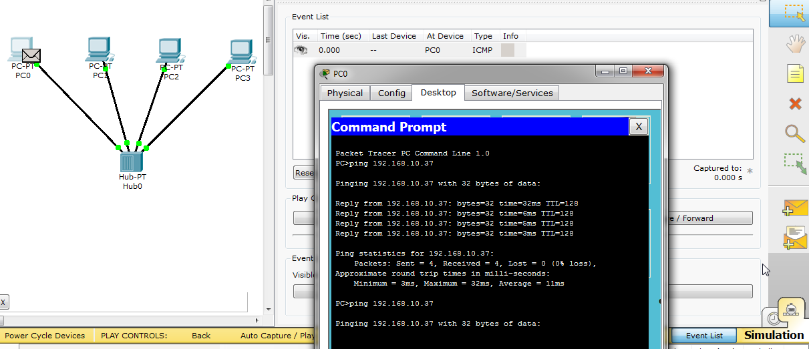
Pour voir l'exécution pas à pas de la commande ping, cliquer sur le bouton Capture / Forward dans Play Controls (la barre jaune sous la fenêtre).

Cliquer sur chaque événement pour noter comment le concentrateur traite chaque trame (trame Ethernet , paquet IP , and message ICMP).

Remarquer que chaque événement est listé dans la fenêtre Event List.

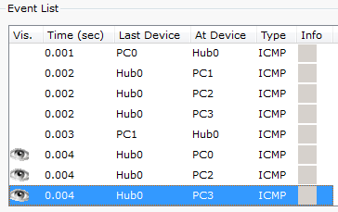
Remarquer également que la commande ping affiche le "Echo reply" du protocole ICMP retourné par PC1 à PC0.

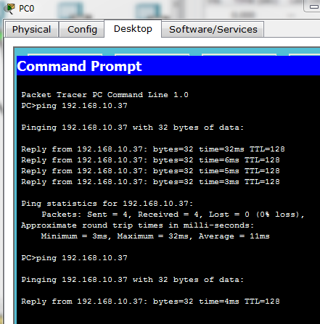
Continuer à cliquer sur le bouton Capture / Forward jusqu'à ce que toutes les trames soient expédiées.

Remarque : vous auriez pu cliquer sur le bouton Auto Capture / Play pour lancer l'exécution automatique.

Noter que le concentrateur diffuse la trame sur tous ses ports à l'exception du port par lequel elle est entrée.

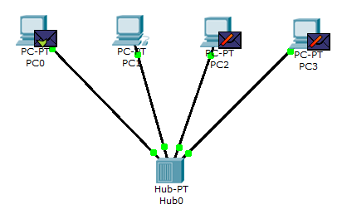
La deuxième méthode en mode simulation : Utilisation de l'outil « Simple PDU »

Une autre méthode pour pinguer un hôte est d'utiliser l'outil Simple PDU.

Cet outil fournit le ping sans avoir besoin de taper la commande. Avant d'en arriver à ce stade, fermer la bureau (Desktop) de PC0 en cliquer sur “X” dans le coin supérieur droit.

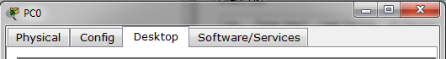

Afficher si nécessaire l' Event List, en cliquant "Event List" sur la barre jaune à gauche puis cliquer sur le bouton Reset Simulation.

Choisir l'outil Add Simple PDU dans la boite à outils :

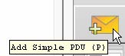

Cliquer un fois sur PC0, l'hôte qui expédie le ping (ICMP Echo Request), puis cliquer une fois sur PC1(la destination de l' ICMP Echo Request).

Cliquer le bouton Capture / Forward et regarder l' "Echo Requests" et l' "Echo Replies"du protocole ICMP.

Remarque : Cet outil expédie un seul "Echo Request" au lieu de quatre, en utilisant la commande ping dans une console.

4ème étape : Voir une trame en utilisant l'analyseur de protocole.

Pour examiner le protocole qui est en train d'être utilisé, cliquer sur la boite Info de couleur dans l' Event List.
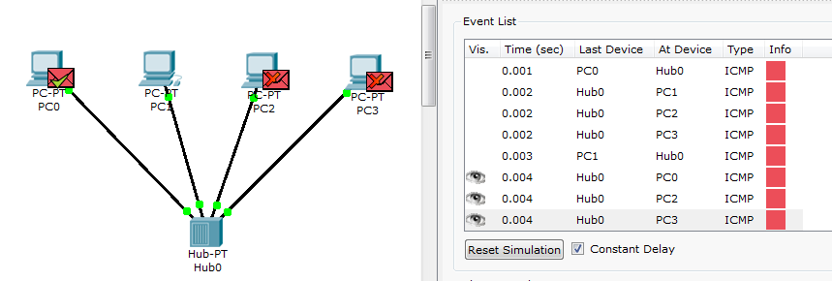
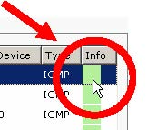

Par défaut, c'est le niveau 3 du modèle OSI qui est vu avec une description succincte du paquet :

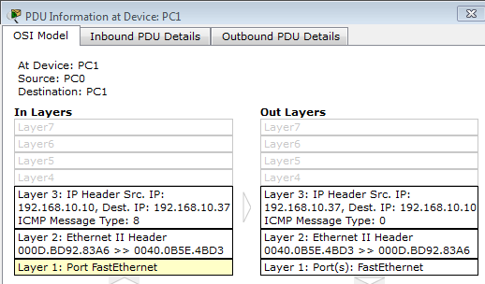
Cliquer sur chacun des niveaux pour avoir une description brève de ce qui se passé au niveau des couches OSI

couche 1 (physique) :
couche 2 (liaison):
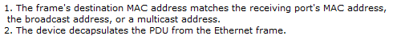
couche 3 (réseau)
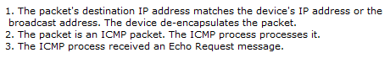

Cliquer sur les onglets (Inbound et Outbound) PDU Details pour voir la structure des trames : Ethernet de niveau 2, le paquet IP de niveau 3 et le message ICMP.

